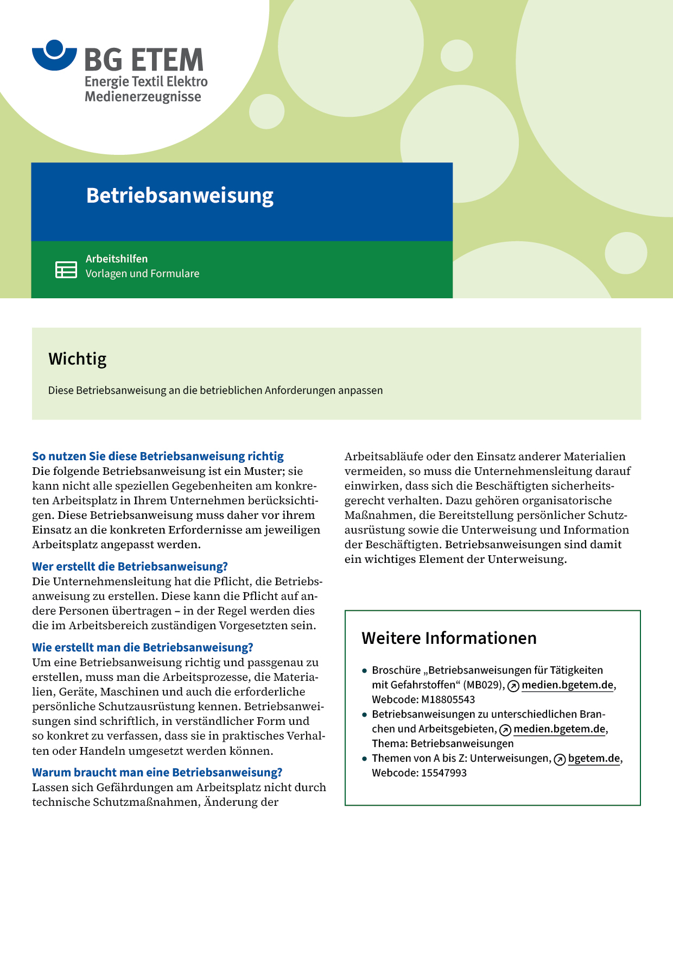

|  |  |  |  |  |
| --- | --- | --- | --- | --- |
| Firma:  Arbeitsbereich:  Verantwortlich:  Unterschrift | | Betriebsanweisung  GEM. § 14 GEFSTOFFV  Diese Muster-Betriebsanweisung muss vor Verwendung an die tatsächlichen Betriebs-verhältnisse angepasst werden.  Arbeitsplatz:  Tätigkeit: Reinigen von 3D‑Werkstücken im Washer | Stand:  B246 | |
| Gefahrstoffbezeichnung | | | | |
| Additive Fertigung – Isopropanol als Lösemittel im Washer, Produkt: | | | | |
| **Gefahren für Mensch und Umwelt** | | | | |
|  | * flamme.gifFlüssigkeit und Dampf leicht entzündbar (Flammpunkt 12 °C). * Bildung von explosionsfähigem Dampf-/Luft-Gemisch möglich. * Verursacht schwere Augenreizung. * Gesundheitsgefährdung durch Dämpfe (z. B. Schläfrigkeit, Benommenheit).   Gefahr | | | exclam.gif |
| Schutzmaßnahmen und Verhaltensregeln | | | | |
|  | * Für sehr gute Be- und Entlüftung des Arbeitsraumes sorgen. * Schutzhandschuhe aus Nitrilkautschuk tragen (Bezeichnung/Farbe:      ). * Behälter eindeutig und dauerhaft kennzeichnen und dicht geschlossen halten. * Maßnahmen gegen elektrostatische Aufladung treffen. * Beim Umfüllen oder Entleeren ist darauf zu achten, dass Behälter, Pumpen, Trichter geerdet sind. * Von Zündquellen fernhalten (z. B. offenen Flammen und heißen Oberflächen) –  nicht rauchen. * Am Arbeitsplatz nur Menge für eine Arbeitsschicht aufbewahren, max. 20 kg. * Bei Spritzgefahr Schutzbrille mit Seitenschutz verwenden. * Bei der Arbeit nicht essen, trinken, rauchen. | | |  |
| Verhalten im Gefahrfall | | | | |
|  | **Geeignete Löschmittel:** Wassernebel, alkoholbeständiger Schaum, Trockenlöschpulver, CO₂   * Wurde Produkt verschüttet, mit flüssigkeitsbindendem Material       (z. B. unbrennbares  Aufsaugmaterial wie Sand, Kieselgur, Erde) aufnehmen. * Schaltfunken vermeiden und gut lüften. * Nicht in die Kanalisation gelangen lassen (Explosionsgefahr).   Notruf 112 | | | |
| Erste Hilfe | | | | |
|  | **Hautkontakt**: Mit Wasser abwaschen und abspülen. **Augenkontakt**: Augenlider geöffnet halten und mindestens 10 Minuten lang reichlich mit sauberem,  fließendem Wasser spülen. Bei Augenreizung einen Augenarzt aufsuchen. **Verschlucken:** Mund ausspülen. Erbrechen vermeiden. Bei Unwohlsein Arzt anrufen. **Einatmen**: Für Frischluftzufuhr sorgen. Ggfs. Arzt hinzuziehen. **Kleiderkontakt**: Kontaminierte Kleidung ausziehen und vor Wiederbenutzung waschen oder  trocknen lassen.  Ersthelfer       Telefon | | | |
| Sachgerechte Entsorgung | | | | |
|  | * Nicht in die Kanalisation oder Gewässer gelangen lassen. * Gebrauchte Putztücher dürfen nur in die dafür vorgesehenen dicht schließenden, nicht brennbaren  Behälter (Farbe:      ) gefüllt werden. Diese Behälter sind geschlossen zu halten und  täglich in die Sammelbehälter an einem gut gelüfteten Ort **außerhalb** des Labors zu entleeren.   Datum       Unterschrift | | | |